**ВИЗНАЧЕННЯ РОСЛИННИХ АНАТОМІЧНИХ СТРУКТУР (13 балів)**

***Мета роботи: Визначити структури та їх складові рослинних організмів***

1. Уважно ознайомтесь із наведеними нижче рисунками.

2. Визначіть, що зображено на рисунках та підписати позначення до них.

***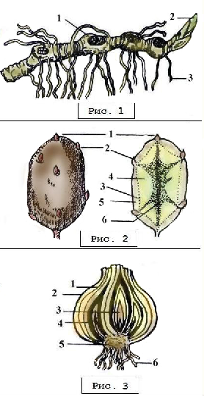***

|  |  |
| --- | --- |
| Рис.1 | **Видозміна підземного пагона – кореневище (0,5 б)** |
| 1. | Вузол **(0,5 б)** |
| 2. | Верхівкова брунька **(0,5 б)** |
| 3. | Додаткові корені **(0,5 б)** |
| Рис.2 | **Зовнішня й внутрішня будова бульби картоплі (0,5 б)** |
| 1. | Верхівкова брунька **(0,5 б)** |
| 2. | Пазушна (бічна) брунька **(0,5 б)** |
| 3. | Камбій **(0,5 б)** |
| 4. | Деревина **(0,5 б)** |
| 5. | Кора **(0,5 б)** |
| 6. | Серцевина **(0,5 б)** |
| Рис.3 | **Будова видозміненого підземного пагона - цибулини цибулі (0,5 б)** |
| 1. | Видозмінені листки - соковиті лусочки **(0,5 б)** |
| 2. | Захисні лусочки **(0,5 б)** |
| C:\Users\user\Desktop\3109_html_m1cd60cca.png3. | Верхівкова брунька **(0,5 б)** |
| 4. | Бічна брунька в пазусі листка **(0,5 б)** |
| 5. | Донце **(0,5 б)** |
| 6. | Додаткові корені **(0,5 б)** |
| Рис.4 | **Будова пагона (0,5 б)** |
| 1. | Стебло **(0,5 б)** |
| 2. | Пазуха листка **(0,5 б)** |
| 3. | Листок **(0,5 б)** |
| 4. | Верхівкова брунька **(0,5 б)** |
| 5. | Вузол **(0,5 б)** |
| 6. | Міжвузля **(0,5 б)** |
| 7. | Бічна брунька **(0,5 б)** |